CAMILO AUGUSTO AGUDELO PERDOMO
Director General
estrategia de participación ciudadana
2020-2023

TABLA DE CONTENIDO
PRESENTACIÓN 2
1. OBJETIVOS 3
1.1. Objetivo General 3
1.2. Objetivos específicos 3
2. MECANISMOS Y ESPACIOS DE PARTICIPACIÓN 3
3. CONDICIONES PARA LA PARTICIPACIÓN 4
3.1. De los espacios presenciales 4
3.2. De los espacios virtuales 4
3.3. Sitio Web 5
2. CRONOGRAMA DE ACTIVIDADES 10

PRESENTACIÓN

La Corporación Autónoma Regional del Alto Magdalena CAM, a través de su estrategia de participación, pretende promover la cooperación y el diálogo con el ciudadano mediante el uso de herramientas de control y colaboración y la generación de espacios para la interacción, con fin de mantener un flujo de comunicación constante y directa con la población. Con este propósito fomentará la cultura de la información y la transparencia, garantizando espacios de participación para el control social, a través de los diferentes canales de comunicación dispuestos por la entidad.

La estrategia de participación ciudadana de la Corporación Autónoma Regional del Alto Magdalena representa la posición de una entidad abierta y dispuesta al diálogo y la construcción colaborativa del desarrollo, teniendo como base la transparencia administrativa, los principios de buen gobierno y la normatividad vigente.

CAMILO AUGUSTO AGUDELO PERDOMO
Director General
ESTRATEGIA DE PARTICIPACIÓN CIUDADANA 2020 - 2023

OBJETIVOS

  - Objetivo General

Dar a conocer los mecanismos de participación ciudadana establecidos por la Corporación Autónoma Regional del Alto Magdalena - CAM, con el propósito de facilitar la interacción de la entidad con la ciudadanía mediante los canales presenciales y virtuales disponibles.

Objetivos específicos

    - Informar a la ciudadanía sobre los diferentes espacios y canales disponibles para interactuar con la Corporación.

    - Dar a conocer el cronograma de actividades en las cuales la ciudadanía podrá participar para apoyar la construcción, implementación y/o seguimiento de planes, programas y proyectos de la Corporación Autónoma Regional del Alto Magdalena – CAM.

    - Apoyar la creación de una cultura de colaboración entre la Corporación y la ciudadanía.

    - Permitir un acceso de forma oportuna a la información.

    - Facilitar el ejercicio de control social a la gestión pública.

MECANISMOS Y ESPACIOS DE PARTICIPACIÓN

Para poder llevar a cabo el proceso de participación, la Corporación Autónoma Regional del Alto Magdalena - CAM tiene disponibles los siguientes canales:

- Sitio web: www.cam.gov.co

- Correo Institucional: camhuila@cam.gov.co;

- Línea Telefónica: (608) 8664454 Neiva
(608) 8332444 Garzón
(608) 8354422 Pitalito
(608) 8370080 La Plata

- Línea Gratuita: 018000 960260

- Puntos de Atención al Ciudadano:

Sede Principal: Carrera 1 60-79 Neiva;
Dirección Territorial Centro: Carrera 4 4-46 Garzón;
Dirección Territorial Sur: Finca Marengo km 4 vía Pitalito – San Agustín; Dirección Territorial Occidente: Calle 5 5-44 La Plata.

- Horario de atención: 7:00 a.m. a 11:30 a.m. y 1:30 p.m. a 5:00 p.m.

- Facebook: https://www.facebook.com/CAM-174883692544718/

- Twitter: https://twitter.com/CAMHUILA

- YouTube: https://www.youtube.com/user/CAMHUILA

- Instagram: https://www.instagram.com/CAM_HUILA

CONDICIONES PARA LA PARTICIPACIÓN

  - De los espacios presenciales

Se atiende presencialmente en las diferentes sedes de la Corporación donde se podrán radicar peticiones, quejas, reclamos y opiniones de los ciudadanos con relación a la gestión administrativa.

De los espacios virtuales

Los espacios virtuales disponibles por la Corporación Autónoma Regional del Alto Magdalena –CAM, son redes sociales donde se ofrece la posibilidad de intercambiar opiniones con diferentes personas sobre diversas temáticas. La Corporación vela por que la comunicación entre los participantes tenga un lenguaje claro y respetuoso.

De acuerdo con las políticas de uso de redes sociales, las Corporación se reserva el derecho a eliminar las opiniones que considere ilegales, irrespetuosas, amenazantes, infundadas, calumniosas, inapropiadas, ética o socialmente discriminatorias o laboralmente reprochables o que, de alguna forma, puedan ocasionar daños y perjuicios materiales o morales contra la entidad, sus empleados, colaboradores o terceros.

No obstante, los mensajes publicados en espacios como el chat emitidos en tiempo real, representan la opinión de los participantes y su contenido es responsabilidad de los mismos.

Se recomienda a los participantes realizar aportes constructivos, respetuosos de la ley, no publicar datos ni Información personal que pueda ser usada con otros fines y evitar la saturación.

La Corporación atenderá sus opiniones, comentarios, preguntas y aportes con respeto y promoviendo un diálogo constructivo.

Sitio Web

Los espacios disponibles en el sitio web para que la ciudadanía pueda conocer la información e interactuar con la administración son las siguientes:

- Transparencia y Acceso a la Información Pública

En este espacio se encuentran los informes a la contraloría, informes de gestión, plan de acción institucional, presupuesto de la entidad, y en general toda la información pública que conforme a la Ley 1712 de 2014 debe estar disponible en la página web institucional.

https://www.cam.gov.co/transparencia/

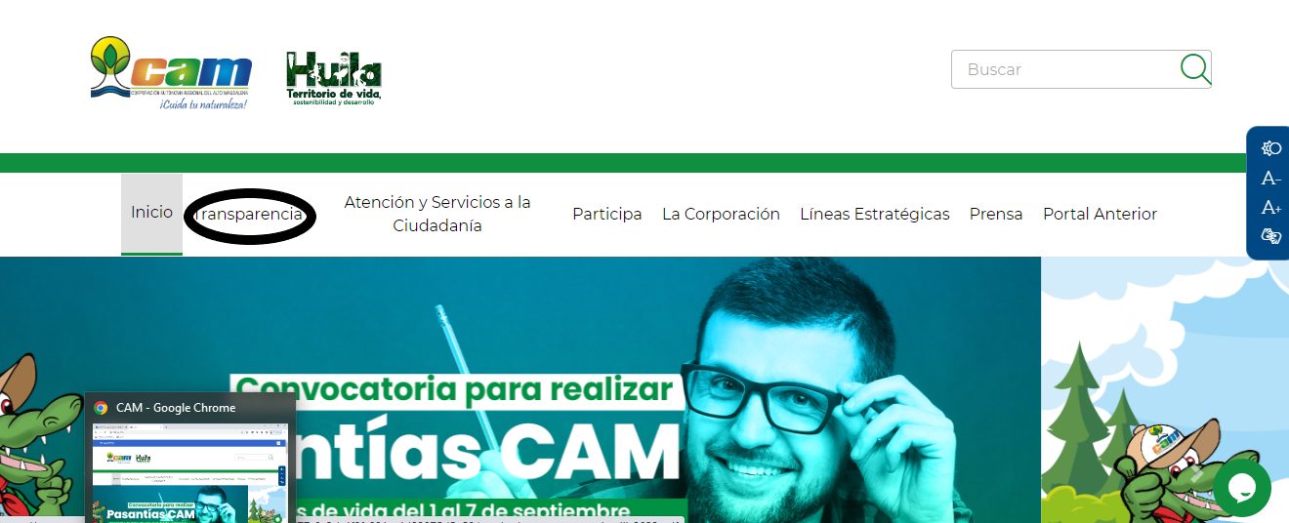

- Canales de Participación

En este espacio se encuentra el chat en línea y redes sociales que la Corporación dispone para la interacción con la ciudadanía.

- Facebook: https://www.facebook.com/CAM-174883692544718/
- Twitter: https://twitter.com/CAMHUILA
- YouTube: https://www.youtube.com/user/CAMHUILA
- Instagram: https://www.instagram.com/CAM_HUILA

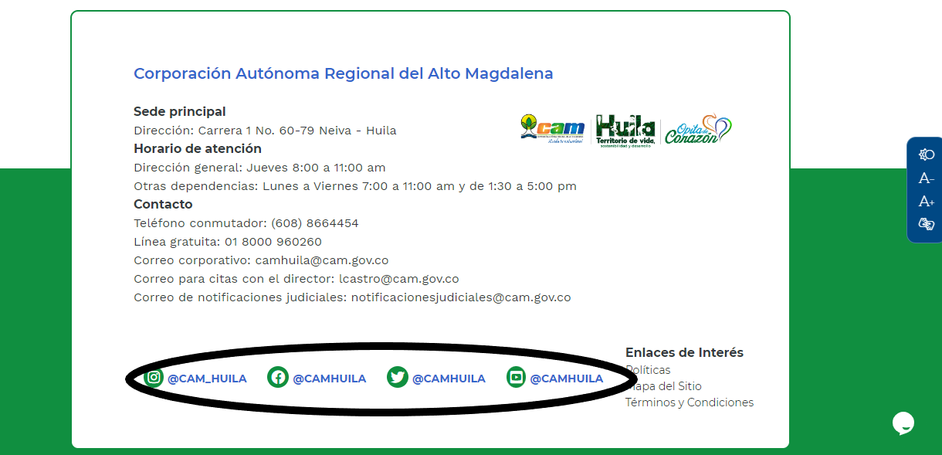

- Espacio de publicación de comunicados y noticias

En este espacio se comparten toda clase de invitaciones, a foros, rendición de cuentas, eventos e información de interés. Al interior de cada noticia se tiene la posibilidad de compartirlas en las redes sociales.

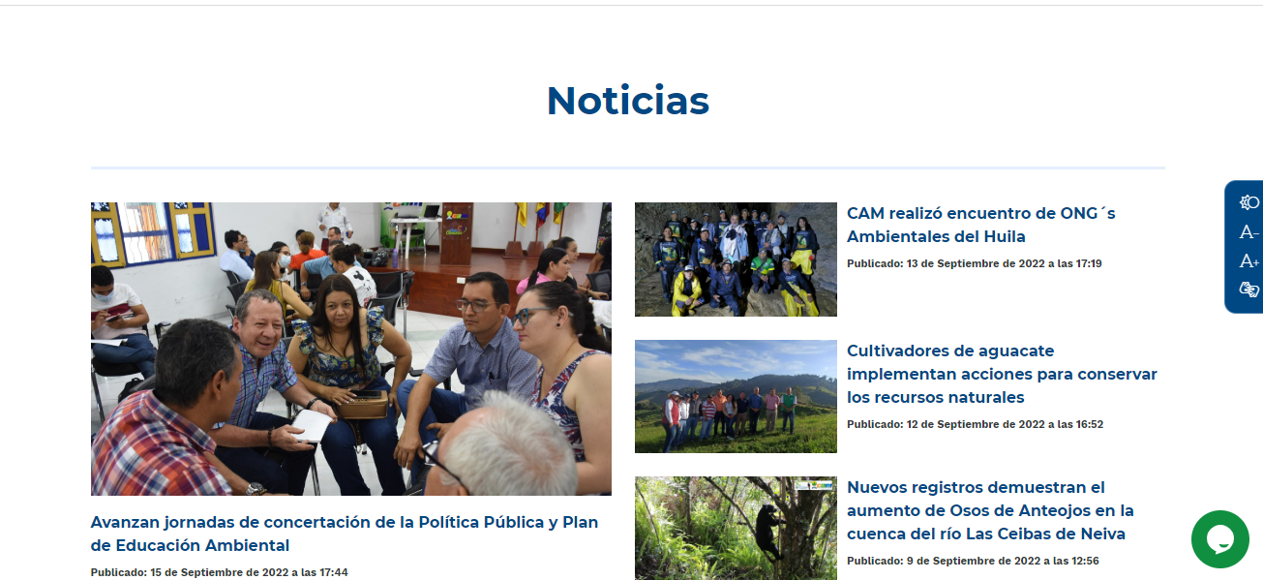

- Agenda de Actividades

En este espacio se difunde las encuestas y el cronograma de los eventos más relevantes de la Corporación en el territorio.
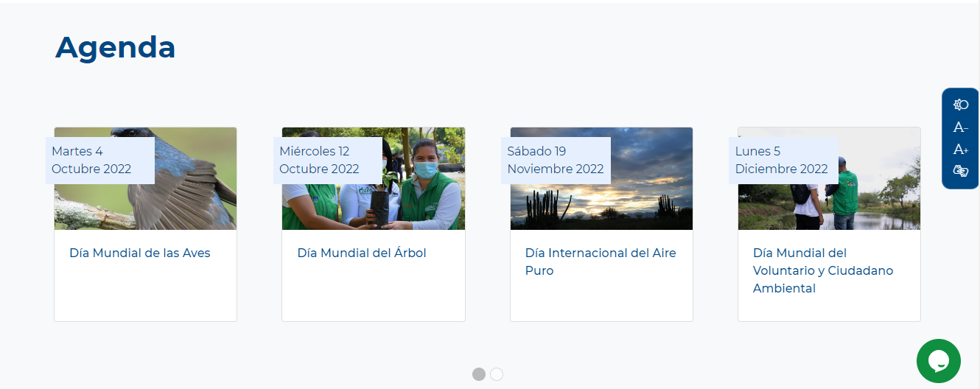
- Canal Atención a la Ciudadanía - PQRD

Permite que la ciudadanía interponga peticiones quejas y reclamos.

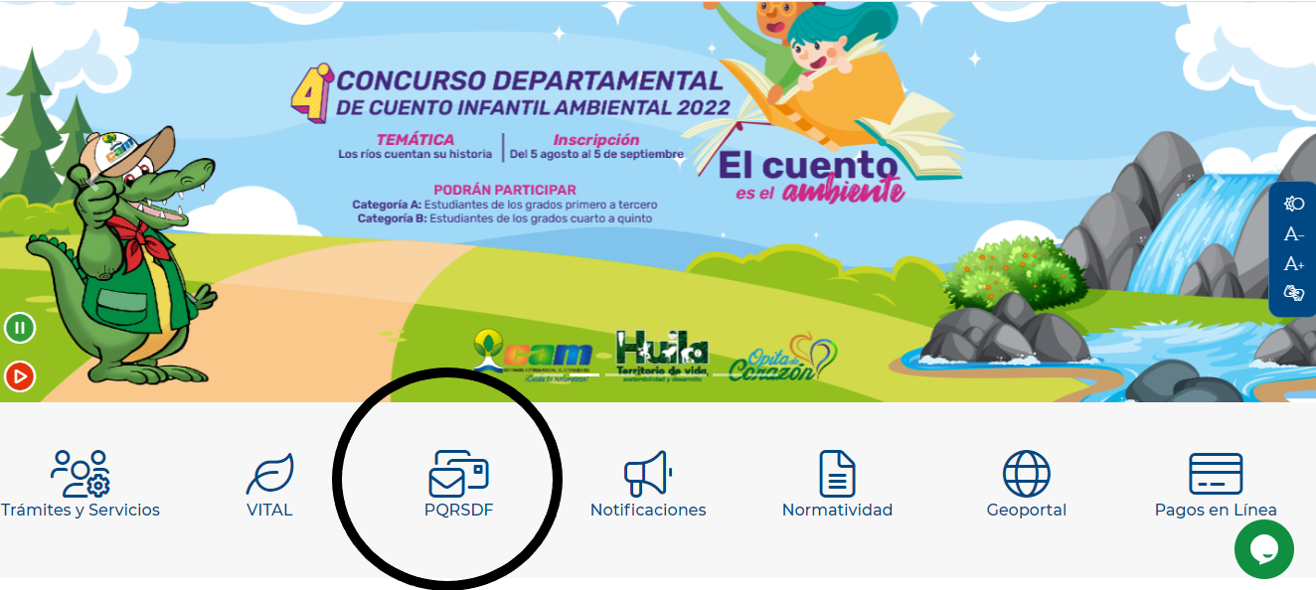

LINK PARTICIPA:

Dando cumplimiento a la Ley 1712 del 6 de marzo de 2014, de Transparencia y acceso a la información pública, y la Resolución 1519 del 24 de agosto de 2020, “Por la cual se definen los estándares y directrices para publicar la información señalada en la Ley 1712 del 2014 y se definen los requisitos materia de acceso a la información pública, accesibilidad web, seguridad digital, y datos abiertos”, la Corporación Autónoma Regional del Alto Magdalena (CAM) pone a disposición de la ciudadanía la presente sección denominada "Participa".
La participación ciudadana en la gestión es el ejercicio del derecho constitucional que tienen los ciudadanos, grupos o colectividades a intervenir en la toma de decisiones de las entidades que integran el Estado en el ciclo de la política pública. Dicha participación puede ser promovida por las autoridades en el desarrollo de sus políticas, planes, programas, proyectos, normas y trámites, o darse por iniciativa de la misma ciudadanía.
En esta sección, encontrará información sobre los espacios, mecanismos y acciones que se implementan al interior de la Corporación para dar cumplimiento a lo establecido en la política de participación ciudadana en la gestión pública, con el propósito de dinamizar la vinculación de la ciudadanía en las decisiones y acciones públicas durante su diagnóstico, formulación, implementación, evaluación y seguimiento.
3.4 ESPACIOS PARA LA PARTICIPACIÓN CIUDADANA:

La CAM abre espacios de participación ciudadana, valiendo la pena resaltar:

3.4.1. Participación para el diagnóstico e identificación de problemas y para el proceso de planeación y presupuestos participativos

En el momento de abordarse la construcción de un plan estratégico o del ordenamiento de un recurso natural, se considerará dentro de la metodología, un proceso participativo que vincule los actores sociales identificados para que aporten en la definición y priorización de problemáticas, soluciones y presupuestos asociados a las mismas.

3.4.2. Consulta ciudadana

Se tendrá en consideración que, si en el trámite de un permiso o licencia ambiental se pudiera afectar alguna comunidad indígena, se preguntará al ministerio del Interior para que se determine la procedencia de realizar consulta previa.

De la misma manera se realizará consulta ciudadana en la fase de adopción de los planes de ordenamiento de cuencas hidrográficas y de microcuencas, por ello antes de expedirse el acto administrativo que adopta el correspondiente plan, este se publicará en la página web con el fin de recibir observaciones y comentarios de forma virtual.

Finalmente, en el proceso de rendición de cuentas se consultará a la ciudadanía cuáles son los temas de su interés que debe incluir el informe de gestión de la Corporación o en los cuales se debe profundizar en la audiencia pública de rendición de cuentas. Asimismo, se tiene contacto con las personas que realizaron solicitudes o sugerencias en desarrollo de la audiencia pública, con el fin de mantenerlas informadas sobre los compromisos que hubiese adquirido la CAM.

3.4.3 Colaboración e innovación

Se desarrolla fundamentalmente a través del proyecto de educación ambiental con diferentes estrategias a saber: Asesoría y acompañamiento en la formulación y ejecución de Proyectos Ciudadanos de Educación Ambiental (PROCEDA) y Proyectos Ambientales Escolares (PRAE); los concursos pedagógicos orientados a sensibilizar y motivar el cambio de actitud del huilense con su naturaleza, entre los cuales vale la pena mencionar el concurso de pesebre ecológico, de cuento infantil, entre otros; el fortalecimiento de los Comités Interinstitucionales de Educación Ambiental (CIDEA), como escenario de diálogo y retroalimentación entre las entidades públicas y la sociedad civil sobre los programas y proyectos de educación ambiental que se ejecuten en los municipios; celebración de fechas ambientales y finalmente el senderismo que permite una relación directa entre los ciudadanos y las sedes de la Corporación, donde se encuentran ubicados (Pitalito y Neiva) los senderos de interpretación ambiental.

3.4.5 Rendición de cuentas

En los escenarios de rendición de cuentas como es el caso de la Audiencia Pública que se realiza anualmente, se brinda el espacio para tener una relación directa entre la CAM y la ciudadanía, donde esta aporta con sugerencias o propuestas para la mejora de la entidad en el ejercicio de la autoridad ambiental regional y como ejecutora de la política nacional ambiental.

3.4.4. Control social

En la Corporación se respetará y promoverá el control social a las inversiones y obras que realice la entidad, para lo cual facilitará a los veedores la información pública necesaria que les permita adelantar su labor, así como espacios de capacitación con el fin de que comprendan la importancia y el alcance de su gestión.

En lo que respecta a la ejecución de los programas y proyectos, fundamentalmente desde la educación ambiental, se generan los espacios idóneos para la construcción colectiva de un departamento sostenible para las presentes y futuras generaciones.

CRONOGRAMA DE ACTIVIDADES

El siguientes es el cronograma de ejercicios de participación que se realizarán en la Corporación Autónoma Regional del Alto Magdalena -CAM, de manera presencial y/o virtual: (VER ANEXO 1).

Estrategia de participación ciudadana actualizada a partir del rediseño de la página web www.cam.gov.co

